Практическая работа №9.
Оформление текстовой документации по ЕСПД.

1 Система государственной поддержки сельского хозяйства в регионах России и ее правовое обеспечение.

1.1 Научное обоснование определения «продовольственная безопасность государства» и система государственной поддержки сельского хозяйства в России.

Безопасность – одна из центральных проблем современных международных отношений, связанная с такими определениями, как «национальная безопасность», «региональная безопасность», – состояние защиты жизненно важных личных интересов, государства и общества от внешних и внутренних угроз, неразрывно связанных.
Вопросами государственной безопасности как крупномасштабной системы уже более века занимаются как главы государств, представители сферы образования, так и представители различных областей науки и практической деятельности, прежде всего управления. Хотя внимание экспертов к изучению проблем государственной безопасности несколько ослабло, акцент сместился в сторону национальной безопасности и вместе с ней.
Считается, что общественная безопасность и ее обеспечение в современных условиях требуют не только должного внимания, но и, прежде всего, усиления со стороны исследователей и руководства государства. Это связано с тем, что государство как общественно-политическое образование через свои специальные органы способно решать задачи, которые частично и в целом для всего общества связаны с обеспечением безопасности человека.
Таким образом, в настоящее время термин «безопасность» рассматривается исследователями с разных позиций.
Стоит отметить, что объективные трудности, существующие в процессе исследования определения понятия «безопасность», приводятся к тому, что невозможно дать единое и цельное определение этому явлению из-за многоуровневости и многомерности его характера.
Авторы рассуждают о неделимости безопасности и отмечают: «Важность неделимости безопасности заключается в том, что, несмотря на разделение на уровни и сферы, она имеет внутреннее единство». Цель безопасности достигается за счет тесного взаимодействия входящих в нее элементов, а конечный результат напрямую зависит от возможностей, которые она предоставляет». Вместе с областями, в которых он расположен, связано с состоянием каждого из этих элементов.
Итак, стоит определить, что такое безопасность: «как и другие явления, которые имеют свои собственные объекты и субъекты». Объект безопасности – это то, на что направлена деятельность субъекта с целью обеспечения его безопасности. Субъект безопасности – это то, что обеспечивает безопасность.
Выделим основные виды и типы безопасности (рисунок 1). Типы безопасности (на уровне индивида, отдельного государства и группы государств) можно соотнести с различными видами безопасности (национальная, демографическая, экологическая, информационная и др.). Соответственно выделяются в рамках национальной безопасности такие наиболее важные подвиды, как военная, государственная, социальная, экономическая и продовольственная безопасности.

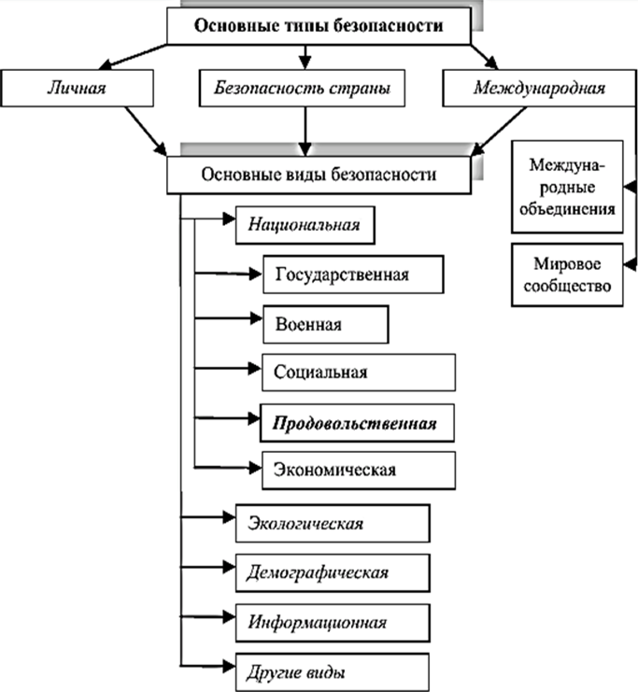

Рисунок 1 – Основные виды и типы безопасности

Для каждого отдельного человека, мирового сообщества и страны структура приоритетов в системе этих видов и типов безопасности может быть разной. При этом продовольственная безопасность всегда будет стоять на одном из первых мест.
Продовольственная безопасность с годами приобретает все большее значение, но некоторые ее аспекты все еще находятся на стадии изучения. Что еще более важно, сам термин «продовольственная» недостаточно определен из-за чрезмерно широких и нечетких определений.
Для измерения «продовольственной безопасности» как совокупной социально-экономической единицы, были предложены многие показатели, однако неясно, отражают ли «данные показатели в равной степени разные аспекты продовольственной безопасности».
В настоящее время для любой мировой державы волнующим вопросом является достоверность мер, принимаемых для оценки продовольственной безопасности государства.
Определение термина «продовольственная безопасность» можно рассматривать в более узком значении и в широком философском смысле – применительно к отдельным категориям субъектов (лиц, регионов, стран и т.д.). Чтобы определить роль и место продовольственной безопасности в системе социальной, национальной и др. видов безопасности, разберем более подробно смысл категории «безопасность».
Приведем и рассмотрим некоторые отечественные научные подходы в определении термина «продовольственная безопасность», представленные в таблице 1. Представленная информация позволяет утверждать, что многие отечественные авторы рассматривают определение термина «продовольственная безопасность» с точки зрения различных аспектов

Таблица 1 – Отечественные научные подходы в определении термина «продовольственная безопасность»

Автор | Определение
А.В.Агарков | «Автор традиционно продовольственную безопасность рассматривает в качестве качественно важной характеристики системы экономической безопасности, определяющей ее способность поддерживать нормальные условия жизнедеятельности населения, а также устойчивую и последовательную реализацию национальных государственных интересов».
В.Г.Ларионов | «Продовольственная безопасность представляет собой такое состояние экономики и агропромышленного комплекса государства, которое, при сохранении и улучшении среды обитания, независимо от внешних и внутренних условий, позволяет населению страны бесперебойно получать экологически чистые и полезные для здоровья продукты питанияи сохранении среды обитания, независимо от внутренних и внешних условий, позволяя населению страны бесперебойно получать экологически полезные и чистые для здоровья продукты питания по доступным ценам, в объемах не ниже научно обоснованных норм».
Продолжение таблицы 1

Е.Р.Михалко | «Продовольственная безопасность государства – это важная и составная часть экономической и национальной безопасности, обеспечивающей устойчивое производство основных продуктов питания и их доступность населению».
Е.В.Серова | «Уровень доступности для основной части населения государства продуктов питания, которые необходимы для поддержания нормального жизненного образа. Безопасность нации, в т.ч. и продовольственная, повышается в процессе общей взаимозависимости стран и расширения международных торговых связей. Зачастую продовольственная безопасность взаимосвязана не непосредственно с производством АПК внутри государства, а с общим экономическим положением».
Т.В.Ускова | «Продовольственная безопасность представляет собой одно из основных ориентиров обеспечения национальной государственной безопасности в среднесрочной перспективе, фактор сохранения ее суверенитета и государственности, важную составную демографическую политику, которая необходимым условием осуществления такого стратегического национального приоритета, как повышение качества жизни российских граждан посредством гарантирования высоких стандартов жизнеобеспечения».
М.С.Чеботарева | «Продовольственная безопасность представляет собой такого рода состояние государственной экономики, при котором реализуется гарантия стабильного обеспечения перерабатывающей промышленности с/х сырьем, населения является достаточным числом полноценных и безопасных продуктов питания, учитывая получаемые доходы, а также относительная независимость от импорта продовольствия и сырья».

Из представленного материала в таблице мы видим, что М.С.Чеботарева, в своих трудах по продовольственной безопасности в России и мире, рассматривает продовольственную безопасность в качестве взаимосвязанной цепи «полноценное производство – независимый импорт – человеческое потребление», делая акцент на каждом из 3 векторов [39, c.149].
Своеочередно Е.В.Серова внимание акцентирует на «уровне доступности продуктов питания для населения государства». Проанализировав отечественные источники, возможным является составление обобщенной карты авторских подходов к определению термина «продовольственной безопасности».
Разработанная карта отечественных определений термина «продовольственная безопасность», представленная на рисунке 2, позволяет сделать вывод о том, что многие авторы закладывают в определение не более 2 факторов: качество и доступность продовольствия, но, при этом ни одно определение не дает целостного осознания о «продовольственной безопасности». Аналогичная ситуация просматривается и у зарубежных авторов.

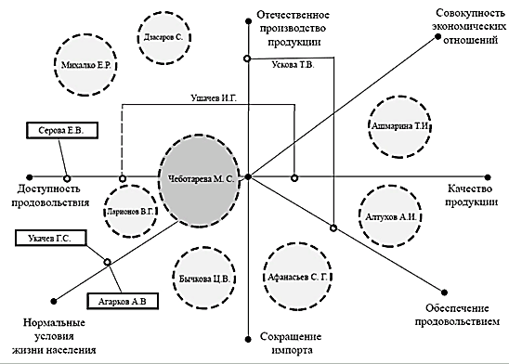

Рисунок 2 – Карта отечественных трактовок термина
«продовольственная безопасность»

Далее рассмотрим и приведем некоторые зарубежные научные подходы в определении термина «продовольственная безопасность».
Таким образом, можно констатировать, что «продовольственная безопасность» рассматривается отечественными и зарубежными учеными как состояние экономики государства, при котором население обеспечивается доступными и качественными продуктами питания, которые обеспечивают нормальный уровень жизни населения, но при этом в деталях впоследствии расходятся.
Фермерам гарантируется возможность свободной продажи сырья, продуктов и продуктов питания. Госорганы способствуют формированию рыночной системы сбыта и реализации сырья, продукции и продовольствия в соответствии с действующим законодательством, а в случае дисбаланса потребления и производства, невозможности реализации отдельных видов продукции: продуктов питания и продовольственного сырья, государство гарантирует их реализацию в соответствии с законодательством Российской Федерации.
Отсюда можно сделать вывод, что структура государственной поддержки в России такова, что в последние годы на импорт продовольствия и сырья тратится больше средств, чем предусмотрено в государственном бюджете на финансирование сырья, что свидетельствует о государственной зависимости от импорта в этой сфере, несмотря на многолетнюю политику импортозамещения.

1.2 Нормативно-правовое обеспечение продовольственной безопасности в регионах России

По оценке Организации Объединенных Наций, человечество сталкивается с глобальной проблемой нехватки продовольствия, поскольку численность населения быстро растет, а плодородные земли распределены неравномерно. Требуется увеличить производство примерно на 75%. Все эти данные свидетельствуют о том, что государственное регулирование сельскохозяйственного сектора необходимо для обеспечения безопасности национальной экономики в соответствии с международным правом.
7 статья Хартии экономических обязанностей и прав государств 1974 года: «Каждое государство несет основную ответственность за социальное, экономическое и культурное развитие своего народа». Это означает, что государство должно проводить прогрессивные реформы, в том числе в сфере экономики. Пункты, изложенные в Хартии экономических обязанностей и прав государств, находят отражение и во внутреннем законодательстве.
Отсылку к обеспечению продовольственной безопасности мы видим уже в Федеральном законе № 100-ФЗ от 14.07.1997 г. «О государственном регулировании сельскохозяйственного производства» (в настоящее время утратил силу), в котором государственное регулирование АПК определяется как «влияние на государственную экономику, производство, переработка и производство товаров, производство и добыча продуктов питания, в т.ч. морепродуктов и рыбы, а также на производственно-технические услуги и материально-техническое обеспечение с/х производства».
Использование соответствующих правовых принципов для достижения целей социально-экономического государственного курса, включая продовольственную безопасность, является фактически государственным регулированием. Хотя довольно редко в законодательных актах можно встретить определение «государственное регулирование».
В стратегии также отмечается, что развитие потребительских кооперативов имеет большое социальное значение для жизни села:
- с одной стороны, это гарантированный сбыт продукции и создание новых рабочих мест, а значит, рост доходов населения;
- с другой стороны – население Орловской области получает возможность приобретать продукцию местного производства проверенного и свежего качества.

2 Анализ показателей развития сельского хозяйства и продовольственной безопасности в регионах РФ.

2.1 Анализ развития сельского хозяйства и продовольственной безопасности в Орловской области.

АПК и его базовая отрасль – с/х представляет собой ведущие системообразующие сферами экономики, которые формируют агропродовольственный рынок, экономическую и продовольственную безопасность, поселенческий и трудовой потенциал с/х территорий.
По состоянию на 01.01.2022 г. в Орловской области действовали 159 с/х организаций, среди которых наиболее крупные активно осуществляющие производственную деятельность: ООО «Авангард-Агро-Орел», ООО «АгроГард-Орел», ООО «Орел-Агро-Продукт», ООО «АПК «Юность», ООО «Знаменский селекционно-гибридный центр», ООО «Мираторг-Орел», ООО «Орелагроинвест», ООО «Орловский лидер», ООО «Отрадаагроинвест», АО «Орел Нобель-Агро», АО «Агрофирма «Мценская», ООО «Брянская мясная компания», ЗАО «Славянское» и др.
В 2021 г. в с/х организациях было занято 15,4 тыс. чел., что составляет 7,8 % от общей численности трудящихся в экономике Орловской области (98,6 % к соответствующему периоду 2020 г.). В отрасли растениеводства АПК Орловской области среднесписочная численность работников – 10,6 тыс. чел., (или на 5,5 %) меньше, нежели в 2020 г.; в животноводстве – 4,5 тыс. чел. (108 % к уровню 2020 г.).
Номинальная среднемесячная зарплата трудящихся с/х за 2021 г.– 39660 руб., (или 112,7 %) к среднеобластному уровню, и повысилась сравнительно с 2020 г. на 14,7 %. В том числе номинальная среднемесячная зарплата трудящихся в отрасли растениеводства АПК Орловской области– 40339 руб., (или 115,7 %) к уровню 2020 г., трудящихся в отрасли животноводстваАПК Орловской области – 39136 руб., (или 113,1 %).
По предварительным данным в 2021 г. хозяйствапроизводства с/х продукции всех категорий Орловской области в действующих ценах составило 135,5 млрд. руб. (или 128,2 %) к 2020 г., в т.ч.: растениеводство – 102 млрд. руб. (рост на 28,6 % к 2019 г.), животноводство – 33,5 млрд. руб. (рост на 26,8 %).
В 2021 г. Орловская область по производственному объему продукции с/х в действующих ценах во всех категориях хозяйств находилась в ЦФО на 7 месте; в РФ – на 20 месте. Среди 18 субъектов ЦФО, которые ранжированы по темпам роста производства продукции с/х в действующих ценах, Орловская область во всех категориях хозяйств в 2021 г. занимала 2 место (128,2 %). Это выше, нежели по РФ (117,1 %) и ЦФО (118,9 %).
Производство продукции сельского хозяйства Орловской области в %, за период 2020 – 2021 гг., представлены на рисунке 3.

Рисунок 3 – Производство продукции сельского хозяйства Орловской области в %, за период 2020 – 2021 гг. к предыдущему году (в сопоставимых ценах)

2.2 Анализ реализации программ государственной поддержки сельского хозяйства на региональном уровне в РФ.

В настоящее время ежегодно в Орловской области производится оценка эффективности реализации государственной программы «Развитие сельского хозяйства и регулирование рынков сельскохозяйственной продукции, сырья и продовольствия в Орловской области», утверждённой Постановлением правительством региона № 689 от 16.12.2019 г. До этого, в Орловской области была реализована, утвержденная постановлением Правительства Орловской области № 351 от 08.10.2012 года «Долгосрочная областная целевая программа «Развитие сельского хозяйства и регулирование рынков сельскохозяйственной продукции, сырья и продовольствия в Орловской области на 2013–2020 гг.».
Цели государственной программы направлены на:
- устойчивое развитие с/х территорий на основании роста производственных объемов с/х продукции и продукции ее переработки;
- повышение конкурентоспособности продукции и финансовой устойчивости организаций АПК;
- воспроизводство и повышение эффективности применения в с/х земельных и иных ресурсов, а также производственной экологизации.

3 Математическая часть

Тестовая задача
В качестве теста для программного комплекса решалась задача о динамике медного z-пинча. Линейные размеры разрядной камеры составляли: R=1.6 см, Z=0.8 см. После предварительной ионизации плазмы, на электроды подавался импульс тока, представляющий собой отрезок синусоиды, представленный на рисунке 4.

Рисунок 4 – Начальное распределение плотности в расчетной области

Пинч образовывался парами меди, выдуваемыми из сопла. Последующее распределение частиц меди считалось гауссовым. Для его расчета используется формула (1).

$I\left(t\right)=I_{0}\sin{\frac{πt}{t_{0}}}$, (1)

где t – это текущее время,
- время действия импульса,
нс.

Начальная температура полагалась одинаковой для электронов и ионов и составляла КэВ. В процессе работы электроды охлаждались жидким азотом, так что их температура считается равной нулю.
Пробная сетка составляла 20 на 20 ячеек в радиальном и осевом направлениях.

